Жетекшілер арасында

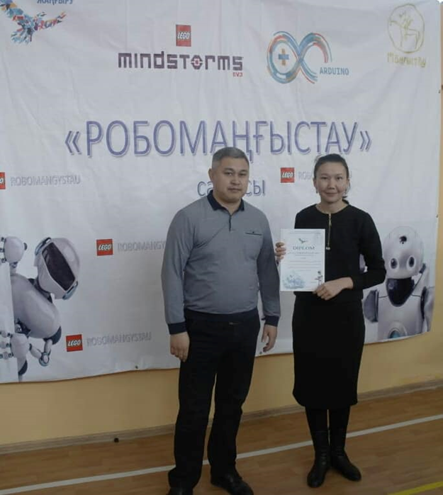

І орын - Бекназарова Қарлығаш
(Мұнайлы ауданы №4 орта мектебінің үйірме жетекшісі)
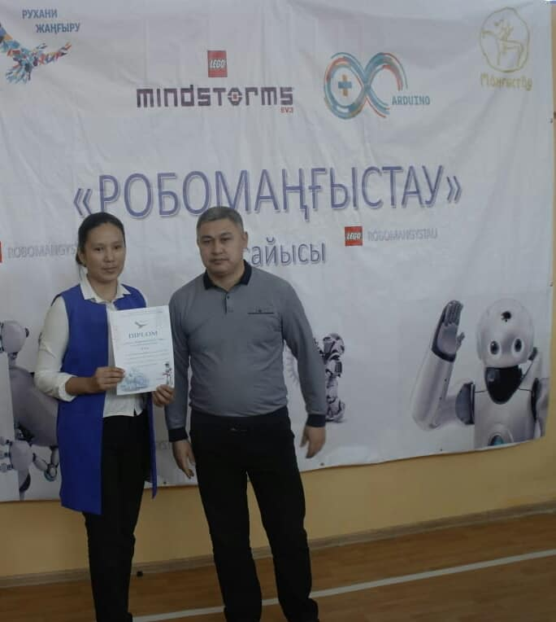

ІІ орын - Юсупова Жұмагүл
(Түпқараған ауданы, Ақшұқыр мектеп-лицейінің үйірме жетекшісі);

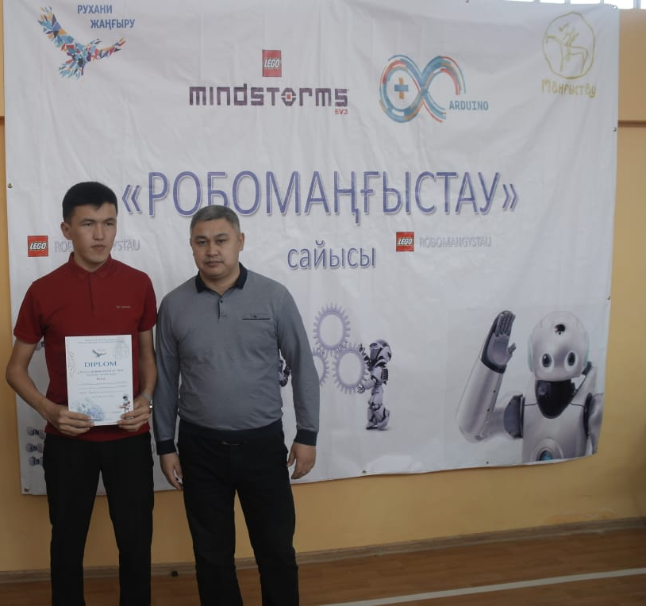
ІІІ орын - Құлдан Сүлеймен
(Жаңаөзен қаласы, мектеп-гимназиясының үйірме жетекшісі).

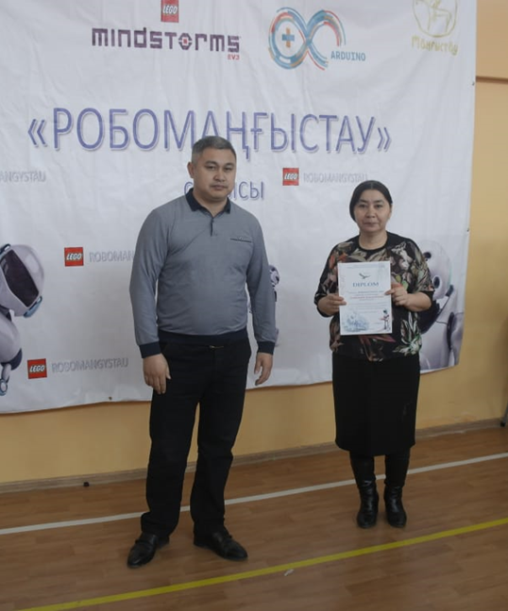

«Үздік робот құрастырушы» номинациясымен Жеткізгенова Күнжақсы
(Бейнеу ауданы, Бейнеу гимназиясы үйірме жетекшісі).

